SIARAN PERS
Tetap Terdengar Jelas di Mana Saja: Teknologi di Balik Panggilan Jernih Galaxy Buds4 Pro

Bagi siapa pun yang mengandalkan earbuds nirkabel dalam aktivitas sehari-hari, kesulitan untuk terdengar jelas saat melakukan panggilan telepon merupakan masalah yang sering dialami. Baik saat berjalan di jalanan yang ramai maupun berada di tengah percakapan dan kebisingan sekitar, suara latar dapat membuat komunikasi yang jelas menjadi sulit dilakukan.
Saat mengembangkan Galaxy Buds4 Pro yang baru, Samsung memberikan perhatian besar pada bagaimana earbuds dapat menangkap dan mengirimkan suara manusia dengan cara yang sepenuhnya baru. Tujuan utamanya adalah menghadirkan teknologi Sensor Fusion generasi terbaru yang memastikan suara pengguna dapat menembus kebisingan sekitar dengan kejernihan maksimal.
Apa Itu Sensor Fusion dan Mengapa Penting untuk Kualitas Panggilan?
Saat digunakan untuk melakukan panggilan, mikrofon pada earbuds berada jauh lebih jauh dari mulut dibandingkan mikrofon pada smartphone. Akibatnya, suara pengguna menjadi lebih rentan tertutupi oleh kebisingan di sekitar. Pada earbuds konvensional yang hanya mengandalkan satu sensor, keterbatasan fisik ini sering kali menyebabkan kualitas panggilan menurun, terutama ketika suara lingkungan lebih dominan daripada suara pengguna.
Untuk mengatasi tantangan tersebut, Samsung menghadirkan sistem Sensor Fusion yang sadar terhadap kondisi lingkungan (environment-aware) pada Galaxy Buds4 Pro. Alih-alih mengandalkan satu sumber input saja, teknologi ini secara cerdas menggabungkan data dari beberapa sensor untuk mengenali dan beradaptasi dengan lingkungan di sekitar pengguna.
Galaxy Buds4 Pro dilengkapi dengan tiga mikrofon. Dua mikrofon eksternal berfungsi menangkap suara pengguna secara langsung, sementara satu mikrofon internal mendeteksi suara yang ditransmisikan melalui tubuh. Selain itu, perangkat ini juga dibekali Voice Pickup Unit (VPU) berbasis bone conduction yang mampu mendeteksi getaran fisik pada kepala saat pengguna berbicara.
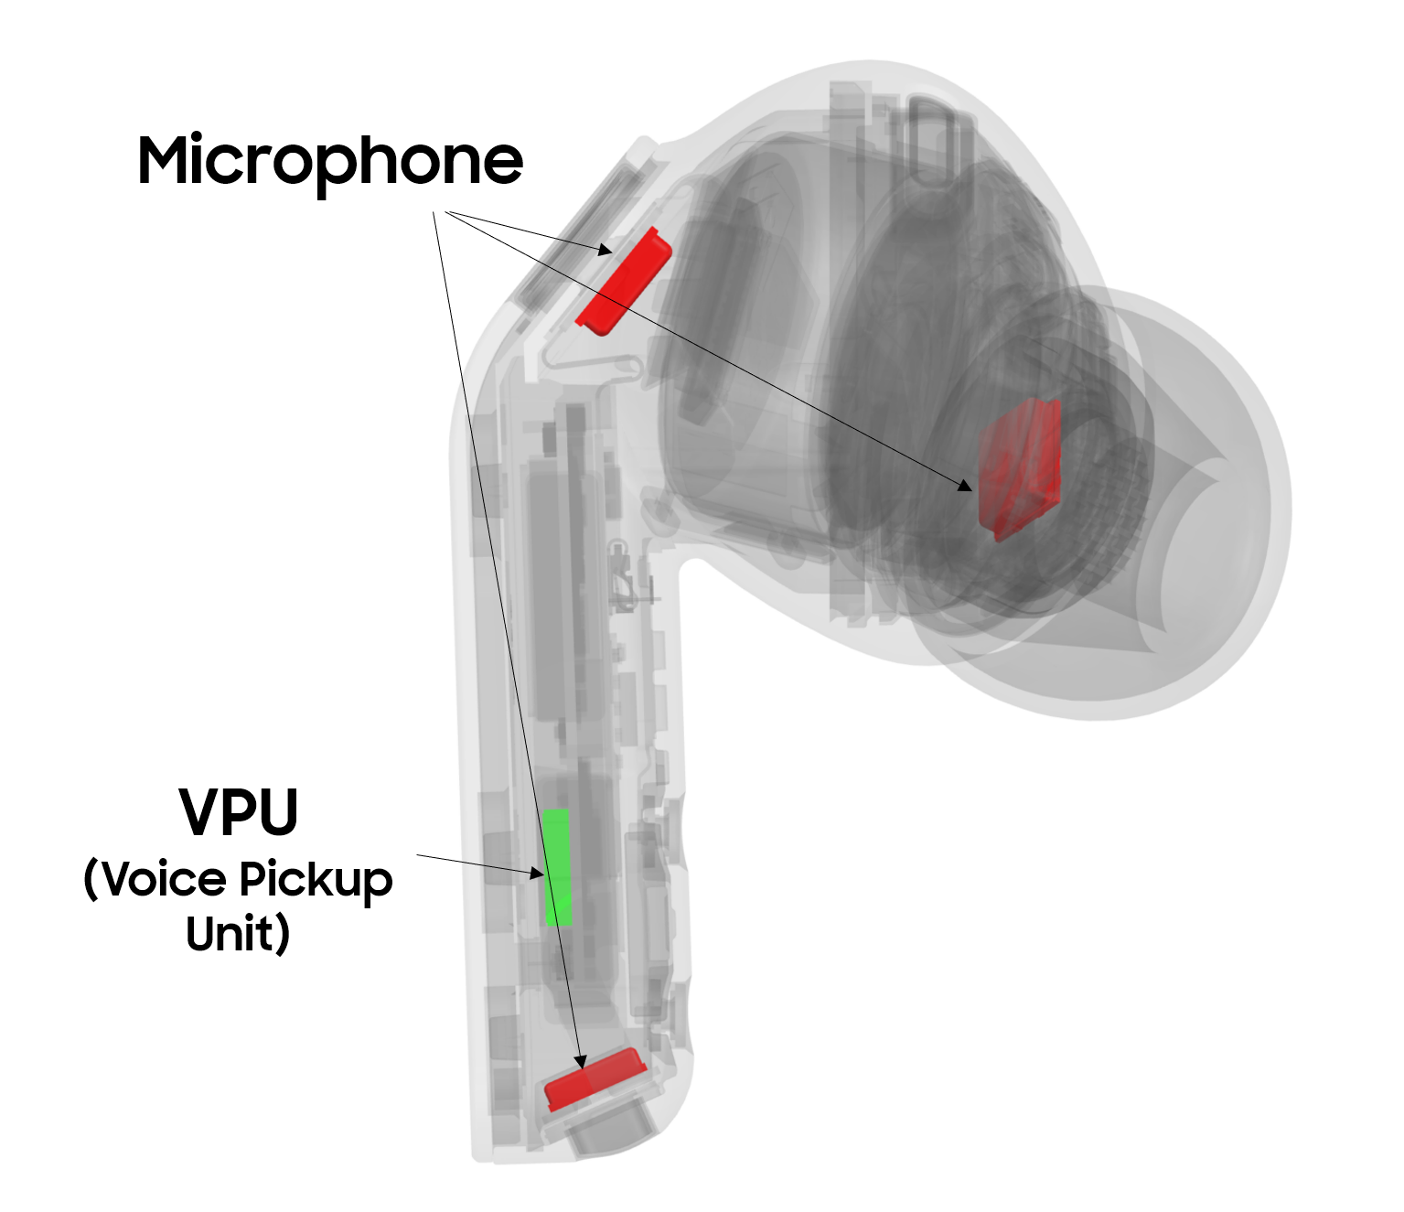
Potongan melintang (cutaway) Galaxy Buds4 Pro yang memperlihatkan bagaimana tiga mikrofon dan sensor VPU bekerja secara harmonis untuk merekonstruksi data suara dengan presisi tinggi.
Data suara tersebut kemudian mengaktifkan algoritma peredam kebisingan yang memungkinkan Galaxy Buds4 Pro mengisolasi dan merekonstruksi suara pengguna secara akurat dari berbagai suara di sekitarnya. Hasilnya, komunikasi tetap terdengar jernih dan jelas bahkan di lingkungan yang paling ramai sekalipun.
Seberapa Canggih Algoritma Peredam Kebisingan pada Galaxy Buds4 Pro?
Sistem berbasis AI yang disebut Deep Neural Network (DNN) yang dirancang dengan meniru cara kerja otak manusia menjadi inti dari teknologi peredam kebisingan pada arsitektur Sensor Fusion Galaxy Buds4 Pro. Umumnya, perangkat lunak secanggih ini membutuhkan daya komputasi yang sangat besar dan sulit diintegrasikan ke dalam perangkat sekecil earbuds. Namun, Samsung berhasil mengoptimalkan algoritma tersebut agar dapat diproses langsung di perangkat (on-device processing). Optimalisasi ini mengurangi beban pemrosesan hingga sekitar 10% dari kebutuhan komputasi awal serta memangkas ukuran model menjadi hanya 30% dari ukuran semula. Hasilnya, kemampuan pemrosesan suara berbasis AI yang canggih dapat dihadirkan dalam bentuk earbuds yang ringkas tanpa mengorbankan performa.
Namun, sekadar meredam kebisingan saja tidak cukup untuk menghadirkan kualitas panggilan yang benar-benar jernih. Earbuds juga harus mampu memastikan suara pengguna tetap terdengar alami. Untuk mewujudkannya, Galaxy Buds4 Pro menganalisis data suara dari masa lalu, saat ini, dan prediksi kondisi berikutnya secara real-time sehingga dapat beradaptasi secara instan terhadap perubahan lingkungan yang berlangsung cepat. Samsung juga meningkatkan algoritmanya agar mampu menangkap detail suara hingga 16 kali lebih banyak dibandingkan model sebelumnya. Berkat peningkatan presisi yang signifikan ini, setiap bagian dari ucapan pengguna mulai dari nada tinggi, konsonan yang tegas, hingga akhiran kata yang halus tetap terdengar jelas dan mudah dipahami, bahkan ketika berada di lingkungan yang sangat bising.
Galaxy Buds4 Pro bahkan memperhitungkan gerakan alami tubuh yang dapat menyebabkan posisi earbuds sedikit bergeser, sehingga menimbulkan fit leakage yang memungkinkan kebisingan dari luar masuk. Untuk mengatasinya, Buds4 Pro secara terus-menerus menganalisis sinyal dari mikrofon internal dan eksternal guna memperkirakan tingkat kebocoran suara secara real-time. Sistem kemudian menyesuaikan pemrosesan audio secara dinamis agar kualitas panggilan tetap jernih dan konsisten dalam berbagai kondisi penggunaan.
Selain itu, kejernihan suara unggulan berbasis DNN pada Galaxy Buds4 Pro dapat dimaksimalkan saat dipasangkan dengan smartphone Galaxy. Kombinasi ini memanfaatkan koneksi Super Wideband (SWB) hingga 16 kHz, sehingga mampu menghadirkan kualitas suara yang lebih kaya, alami, dan jernih selama panggilan berlangsung.


Visualisasi data suara sebelum (kiri) dan sesudah (kanan) algoritma peredam kebisingan Galaxy Buds4 Pro diterapkan.
Bagaimana Kualitas Panggilan Galaxy Buds4 Pro Diuji untuk Kondisi Dunia Nyata?
Untuk memastikan Galaxy Buds4 Pro menghadirkan kualitas panggilan yang luar biasa di dunia nyata, Samsung membawa kondisi dunia nyata ke dalam laboratorium dengan menggunakan generator angin berukuran besar untuk mereplikasi berbagai skenario akustik berdasarkan rekaman yang diambil dari lokasi sebenarnya.

Gambar ini dibuat menggunakan AI dan hanya untuk tujuan ilustrasi. Visual ini menggambarkan laboratorium yang digunakan untuk menguji teknologi di balik kualitas panggilan jernih pada Galaxy Buds4 Pro.
Selain pengujian di laboratorium, Samsung juga melakukan pengujian lapangan secara ekstensif di berbagai lingkungan sehari-hari yang penuh kebisingan, termasuk kafe yang ramai, pusat perbelanjaan yang bising, dan stasiun kereta dengan gema yang kuat. Pengujian bahkan dilakukan saat berjalan di luar ruangan pada malam hari maupun saat berkendara dengan jendela mobil terbuka. Semua ini dilakukan untuk menyempurnakan performa Galaxy Buds4 Pro dalam situasi yang benar-benar autentik dan mencerminkan penggunaan di dunia nyata.
Pada akhirnya, Galaxy Buds4 Pro membuktikan bahwa rekayasa teknologi yang inovatif dan pengembangan tanpa kompromi mampu melampaui keterbatasan fisik perangkat true wireless earbuds. Dengan memadukan teknologi Sensor Fusion yang canggih, algoritma yang telah dioptimalkan secara menyeluruh, serta validasi melalui pengujian ekstensif di dunia nyata, Galaxy Buds4 Pro menghadirkan tingkat kejernihan panggilan yang belum pernah ada sebelumnya, membantu pengguna tetap terdengar jelas di mana pun mereka berada.

###
Tentang Samsung Electronics Co., Ltd.
Samsung menginspirasi dunia dan membentuk masa depan melalui ide dan teknologi yang transformatif. Perusahaan ini mendefinisikan ulang dunia TV, digital signage, smartphone, wearable, tablet, peralatan rumah tangga, dan sistem jaringan, serta memori, sistem LSI, dan foundry. Samsung juga mengembangkan teknologi pencitraan medis, solusi HVAC, dan robotika, sekaligus menghadirkan produk otomotif dan audio inovatif melalui Harman. Dengan ekosistem SmartThings, kolaborasi terbuka dengan berbagai mitra, dan integrasi AI di seluruh portofolio, Samsung menghadirkan pengalaman konektivitas yang cerdas dan mulus. Untuk berita terbaru, kunjungi Samsung Newsroom di news.samsung.com.

For More Information:
Fia Handayani  Public Relations Manager  Samsung Electronics Indonesia  Email: f.handayani@samsung.com | Binar Sekar Kinasih  Associate PR Manager  Senyata PR  Email: samsung@pr-teamsenyata.com

